Stampa del Registro di Protocollo
Si accede a Stampa Registro Protocollo dal menù → Protocollo → Gestione → Stampa Registro Protocollo.
Da qui è possibile visualizzare e stampare il Registro di protocollo.
Impostando gli estremi del periodo o dei numeri di protocollo, si può limitare l’elenco. Cliccando Elenca, vengono visualizzati tutti i protocolli compresi nell’intervallo impostato.
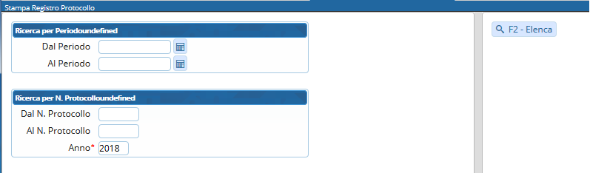
Il tasto Stampa Registro sulla destra o il tasto Stampa Elenco sulla barra della griglia permette di avviare la stampa del Registro.
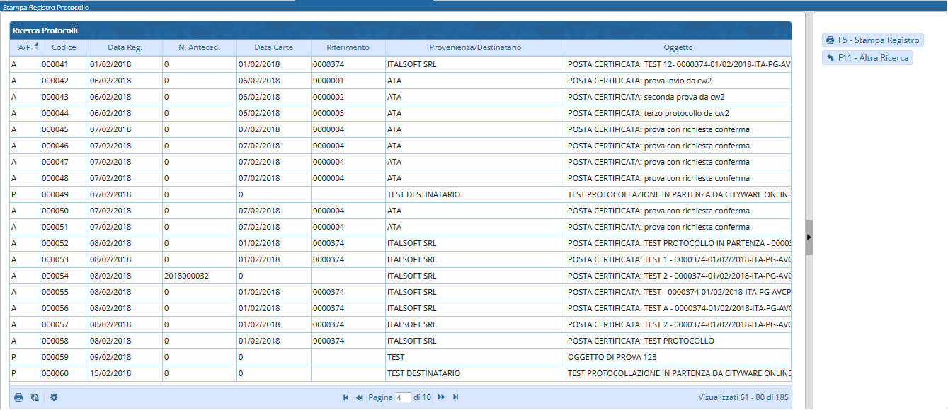 visualizzazioni.

